

本科实验报告

姓名： | 洪晨辉
学院： | 控制科学与工程学院
专业： | 自动化（控制）
学号： | 3220101111
指导教师： | 宋春跃

2024年 9 月 20 日

实验报告

- 实验4
- 单位反馈开环系统
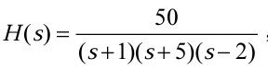
绘制Nyquist曲线判断稳定性，绘制闭环系统脉冲响应。
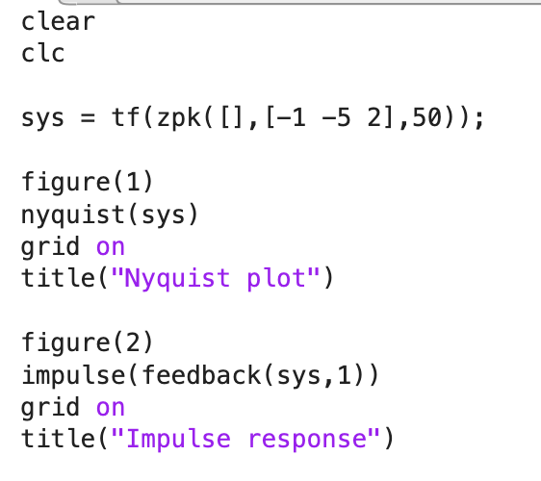
解：代码如下：
Nyquist图如是：
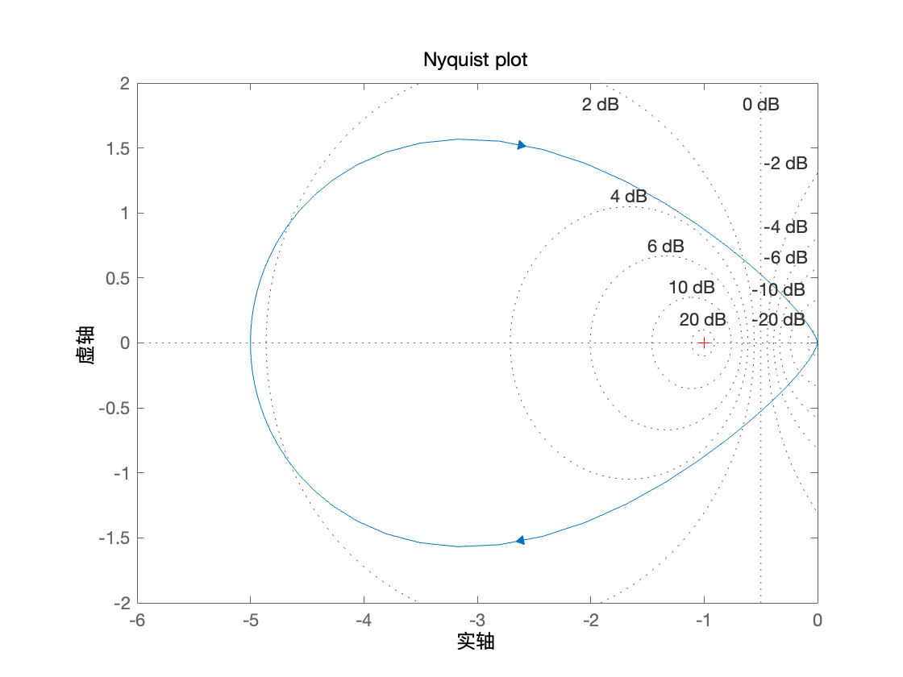
得N = 1，P = 1，Z = N + P = 2，不稳定。
脉冲响应如是
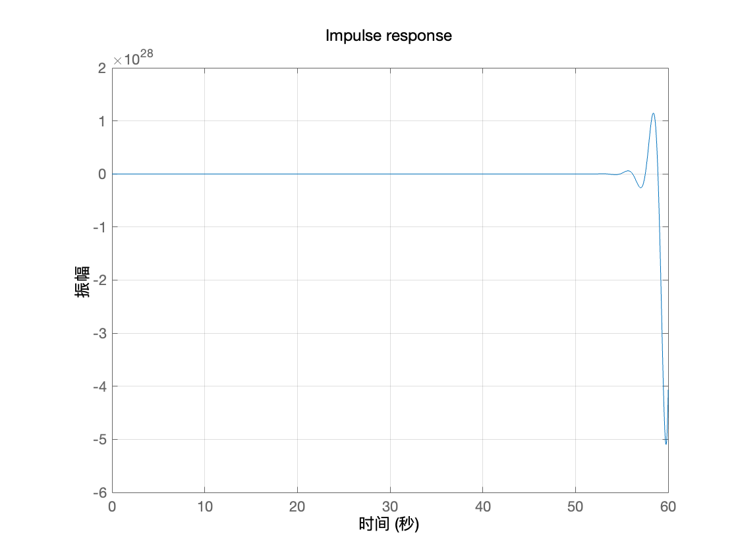
- 控制系统的传递函数为：
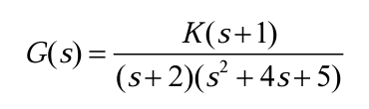
用对数频率特性确定相位裕度大于45度时的Km值。
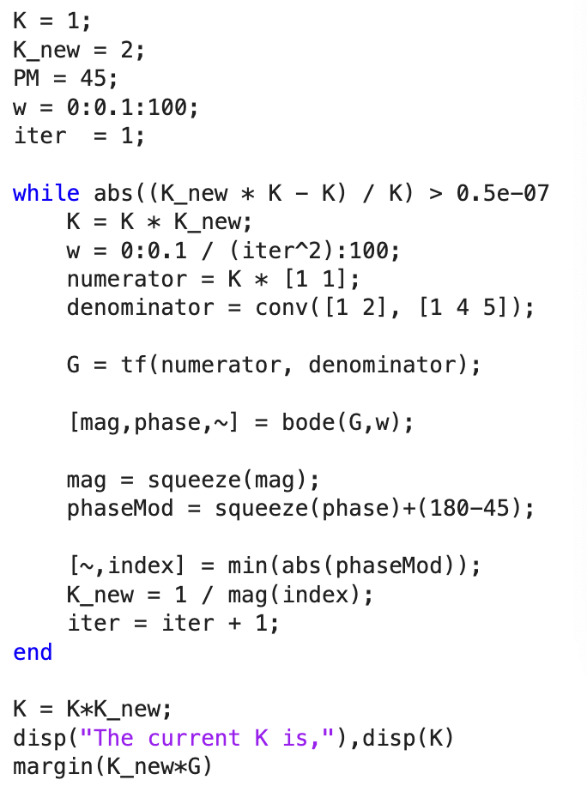
解：代码如下：
迭代精度为小数点后七位。得Km，
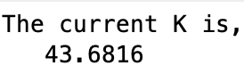

及波特图。
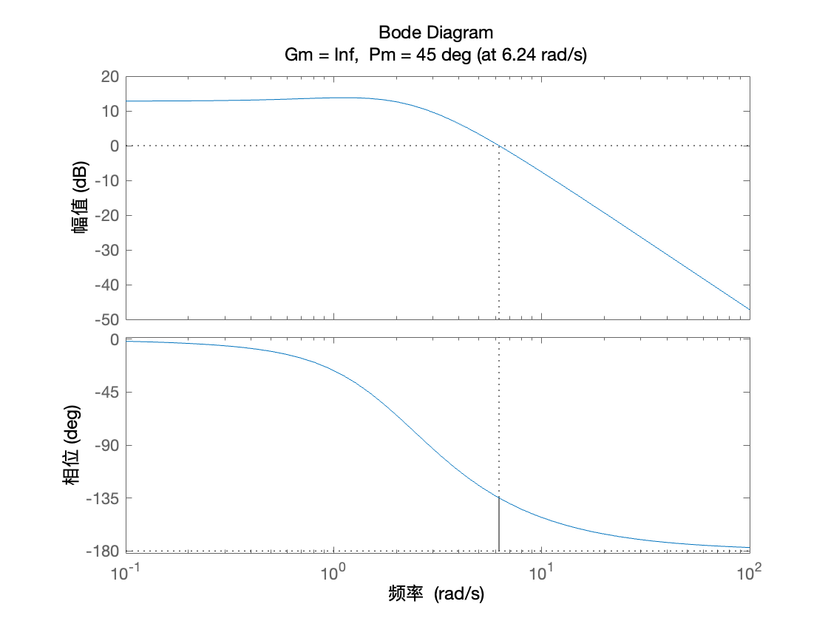
- 实验5
- 离散二阶系统
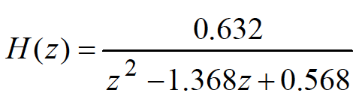
求当输入为+-1方波时系统的输出响应
解：代码如下：
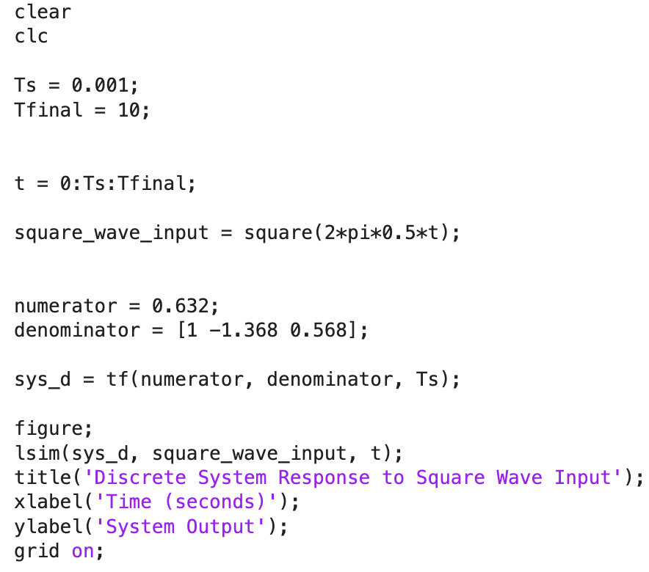
其结果（Ts = 0.001）如下：
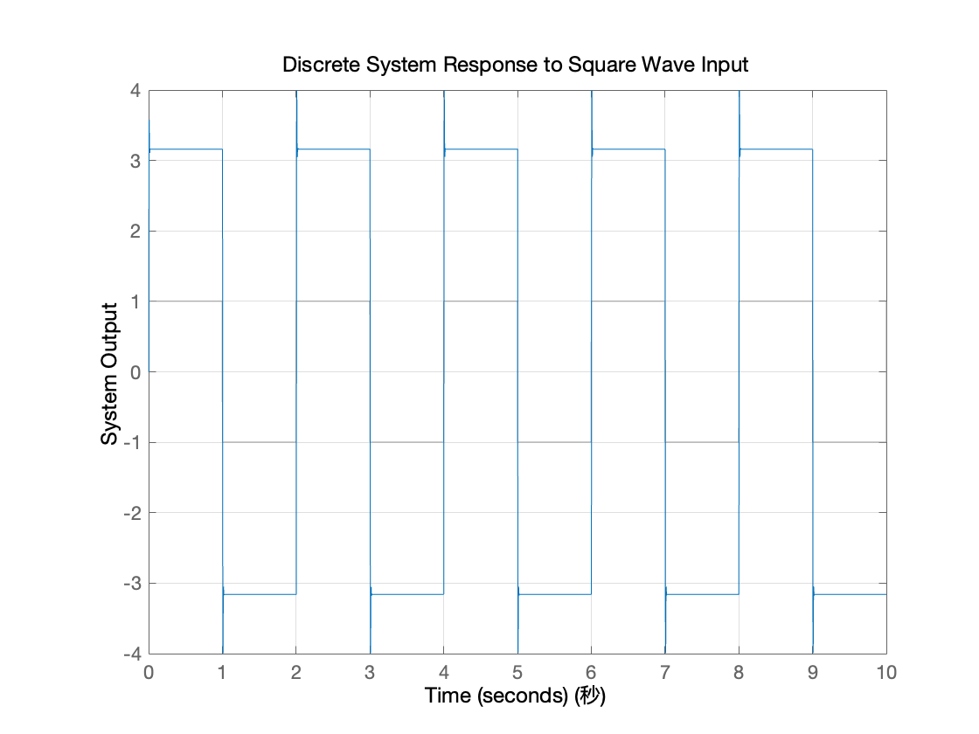
更易Ts = 0.02，图像发生变化。
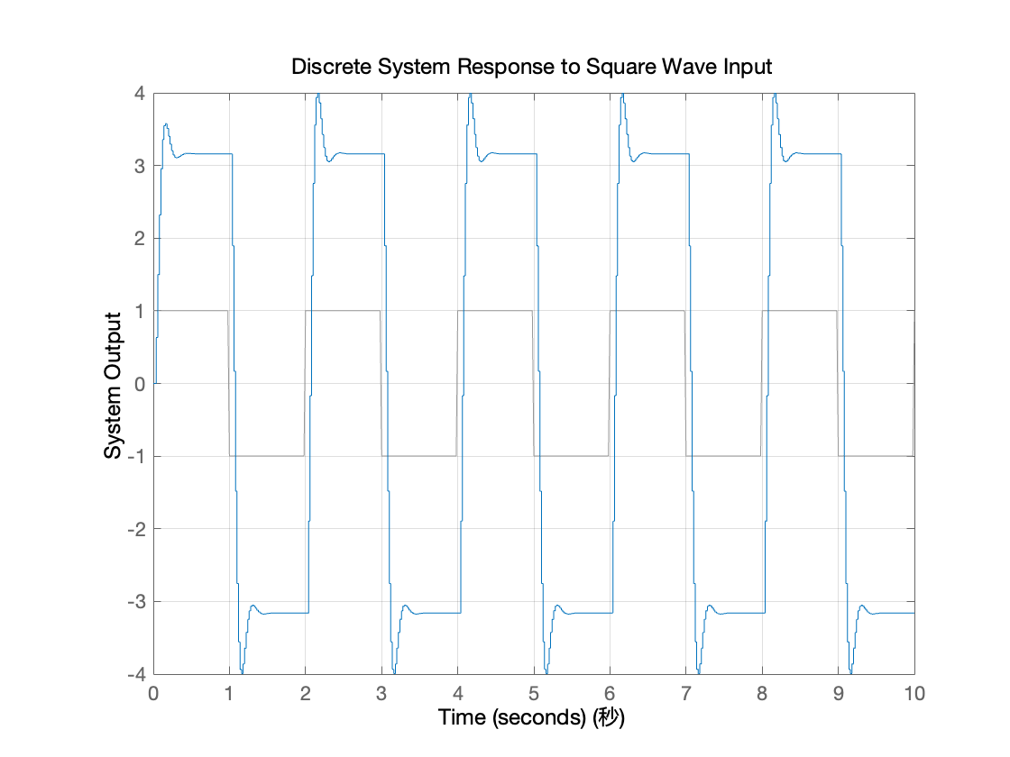
- 实验6
- 已知受控系统为
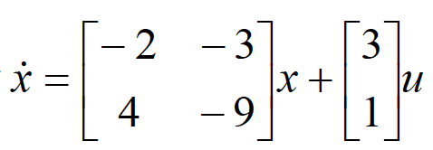
设计状态反馈阵K，使系统闭环极点为-1±2j。

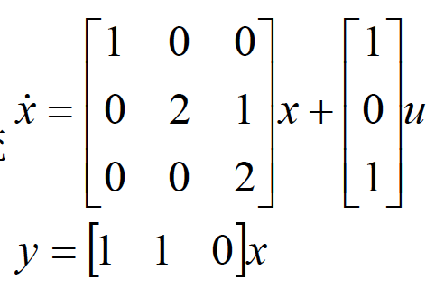
- 已知系统

设计全维状态观测器，使其极点为-3,-4,-5。（直接编程+estim法）

